Пенсионный фонд и «Ростелеком» проведут семинары для преподавателей и организаторов курсов «Азбука интернета»
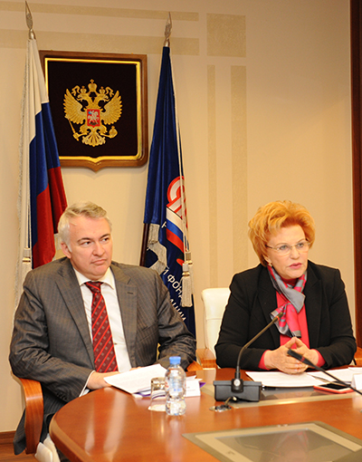Пенсионный фонд России и компания «Ростелеком» проведут цикл совместных семинаров для преподавателей и организаторов курсов «Азбука интернета» – учебной программы компьютерной грамотности для пенсионеров. На семинарах будут представлены методические рекомендации по проведению курсов «Азбука интернета», а также лучшие практики и опыт, которые преподаватели и организаторы курсов накопили к настоящему моменту.
Необходимость в обучающих семинарах возникла в связи с растущим интересом к «Азбуке интернета» со стороны ряда организаций. Изначально обучение по программе проводили только отделения Пенсионного фонда и филиалы компании «Ростелеком». Со временем к процессу присоединились управления социальной защиты, а затем в работу стали включаться университеты и общественные центры, подразделения Союза пенсионеров, библиотеки и другие организации по всей России. В настоящий момент на портале «Азбуки интернета» в разделе для преподавателей зарегистрировано более двух тысяч участников.
7 февраля в Москве для них прошел первый дистанционный семинар, транслировавшийся по видеосвязи в разные регионы. Участие в нем приняли первый заместитель председателя правления ПФР Лилия Чижик и вице-президент «Ростелекома» Александр Маслов. Он отметил значимость учебной программы «Азбука интернета» для пенсионеров, которая растет вместе с развитием проекта «Ростелекома» по распространению скоростного интернета в удаленных малонаселенных селах и деревнях.
Лилия Чижик в свою очередь рассказала о финансовом участии Пенсионного фонда в организации учебных курсов. С 2015 года отделения ПФР софинансируют социальные программы субъектов России по компьютерному обучению неработающих пенсионеров. За два года фонд выделил 73,6 млн рублей на эти цели, а в 2017 году направит еще не менее 50 млн рублей. Обучение по программам, субсидированных Пенсионным фондом, прошли 41,6 тыс. пенсионеров в 2015 году и 37,6 тыс. пенсионеров в 2016 году.
Слушателями первого семинара по «Азбуке интернета» стали работники комплексных центров социального обслуживания Санкт-Петербурга, социальных центров Оренбурга и Ивановской области, министерств труда Республики Дагестан и Республики Тывы, Астраханской области, представители Серпуховского дома ветеранов Московской области. В семинаре также приняли участие дистанционные студии в Нижнем Новгороде, Сыктывкаре, Екатеринбурге, Кемерове, Великом Новгороде, Ханты-Мансийске и Салехарде.
Наряду с проведением учебных курсов для пенсионеров и семинаров для преподавателей Пенсионный фонд и «Ростелеком» продолжают заниматься дальнейшей разработкой учебного пособия и методических материалов. В конце прошлого года портал «Азбука интернета» был дополнен специальными обучающими модулями о поиске работы через интернет, а также поиске и оплате товаров и услуг в сети. Оба модуля содержат разделы с правилами безопасности при совершении оплаты и размещении личной информации в интернете.
Помимо этого, подготовлен новый раздел «Азбуки интернета» об электронных услугах Пенсионного фонда. В ближайшее время также появится раздел, в котором будут описаны принципы работы с мобильными приложениями, включая подраздел о работе с мобильным приложением Пенсионного фонда. Новые материалы «Азбуки интернета» станут доступны пользователям уже в первой половине 2017 года.
Напомним, обучающее пособие и интернет-портал «Азбука интернета» (azbukainterneta.ru или азбукаинтернета.рф) разработаны в рамках подписанного 22 января 2014 года соглашения между ПАО «Ростелеком» и Пенсионным фондом России о сотрудничестве при обучении пенсионеров компьютерной грамотности. Цель соглашения – облегчить доступ пенсионеров к получению электронных государственных услуг и повысить качество их жизни через обучение компьютерной грамотности и правилам работы в интернете. Портал «Азбука интернета» ежемесячно посещают около 20 тысяч пользователей.
Материалы учебной программы и пособия «Азбука Интернета» получили рецензию Института информатизации образования Российской Академии образования. В соответствии с ней «Азбука интернета» отвечает всем требованиям, предъявляемым к учебно-методическим материалам, издана своевременно, полезна и необходима аудитории, которой адресована.

